http://export.adlerlok.webd.pro/AdlerExport/BulkScanOrders/1682327969
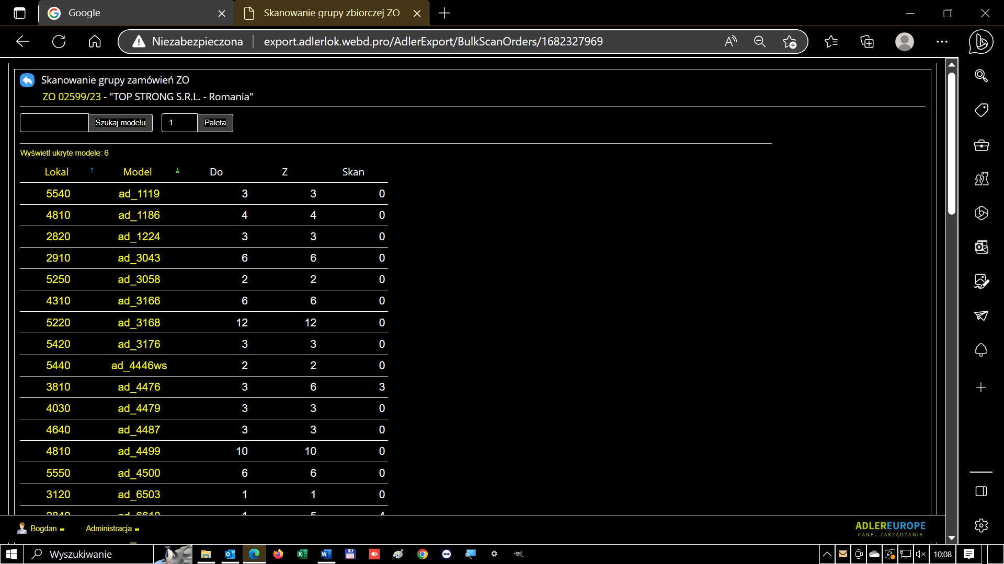
- Wyszukiwanie po modelu na górze i na dole ekranu
- Nie działa dodawanie ręczne ilości sztuk lub kartonów
- Nie zachowuje numeru palety tylko 1
- Przy pierwszym skanie dodać datę skanowania na ekranie głównym
- Kolory Ilości do z skan
Do kolor grey jeśli nie zeskanowano modelu
Do kolor green jeśli już zeskanowano model
Do kolor red jeśli zeskanowano za dużo modelu
Z kolor grey dla wszystkich modeli
Skan kolor blue dla zeskanowanych ilości modelu
- W poprzednim ekranie do skanowania
http://export.adlerlok.webd.pro/AdlerExport/OrderDetails/59400
Dodać TAK dla komunikatów: za dużo i nie ma
Dodać komunikat głosowy nie ma
Zmienić komunikat głosowy OK po udanym skanowaniu
- Na ekranie głównym
http://export.adlerlok.webd.pro/AdlerExport/OrdersList
skanuj ZO przekierować no nowy ekran do skanowania
- Dodać do AdleEurope dodać link do strony adlerlok.webd.pro
- W kompletacji dodać handlowca,
checkbox z ilość palet,
przesunąć klawisze Usuń
- Wysłanie maili do handlowców

